Гидропревращение эвгенола с использованием дисперсного MoS₂ в условиях конверсии водяного газа
Маурина Е.А., Таланова М. Ю., Вутолкина А.В.
Студент, 6 курс специалитета
Московский государственный университет имени М.В. Ломоносова,
химический факультет, Москва, Россия
E-mail: skyeva@yandex.ru
Одним из основных способов улучшения качества бионефти является гидрооблагораживание, направленное, главным образом, на гидродеоксигенацию. Для данного процесса перспективной альтернативой традиционным катализаторам, нанесенным на оксид алюминия или цеолиты, являются дисперсные сульфидные системы на основе переходных металлов: Mo, Ni, Co. К их преимуществам стоит отнести высокое содержание активного компонента, отсутствие диффузионных ограничений и влияния массопереноса при облагораживании сырья, содержащего стерически затрудненные молекулы органических соединений, устойчивость к действию водяного пара [1].
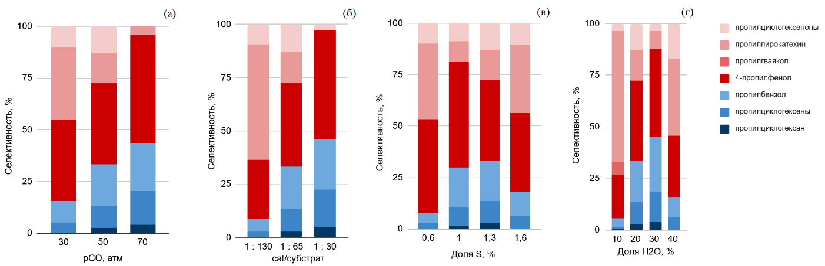
В работе изучены каталитические свойства дисперсных систем на основе сульфида молибдена в гидропревращении эвгенола как модельного компонента лигноцеллюлозной бионефти в условиях конверсии водяного газа – взаимодействие монооксида углерода с водой с образованием водорода и диоксида углерода in situ. Активный компонент катализатора формируется в ходе высокотемпературного разложения–сульфидирования водорастворимого прекурсора – (NH₄)₆Mo₇O₂₄•4H₂O. Исследованы особенности гидропревращения эвгенола в зависимости от соотношения субстрат:катализатор, массового содержания воды, серы и давления монооксида углерода. Установлено, что в результате реакции образуются как соединения, содержащие кислород (4-пропилфенол, 4-пропилпирокатехин, пропилгваякол, пропилгексеноны), так и деоксигенированные продукты (пропилбензол, пропилциклогексены, пропилциклогексан). При увеличении давления CO содержание деоксигенированных продуктов возрастает, а наибольшая селективность наблюдается для пропилбензола. Максимальный выход деоксигенированных продуктов достигается при ω(S)=1,3 масс.% и ω(H₂O)=30 масс.% (Рис. 1).
Рис. 1. Распределение продуктов гидропревращения эвгенола в условиях реакции водяного газа. Условия реакции: T=360 ℃, t=6 ч
Исследование выполнено за счет гранта Российского научного фонда № 24-79-10022, https://rscf.ru/project/24-79-10022/.
Литература
- Talanova, M.Y., Dai, S., Maurina, E.A. et al. Hydrotransformation of Dibenzothiophene over Dispersed and MCM-41-Supported Ni–Mo Sulfide Catalysts. // Pet. Chem. 65, 933–942 (2025)

